表1 市级（含）以上单项荣誉一览表
序号 | 获奖者 | 荣誉（奖项）名称、等次 | 授予单位 | 授奖时间
1 | 齐立华 | 常州市志愿服务联盟“雷锋精神代代传 龙城青年展担当”活动先进个人 | 共青团常州市委教育工作委员会 | 2024.4
2

B7 盛小青卓越教师成长营单项荣誉一览表

注：仅指相关个人荣誉，不包括集体荣誉如优秀班级、优秀教研组、优秀团委等，以下同。

表2 区级单项荣誉一览表
序号 | 获奖者 | 荣誉（奖项）名称、等次 | 授予单位 | 授奖时间
1 | 盛小青 | 获评2022-2023年度新北区教科研先进个人 | 新北区教师发展中心 | 202407
2 | 齐立华 | “新活力”优秀班集体 | 常州国家高新区教育局 | 2024.5
3

表3 校级单项荣誉一览表
序号 | 获奖者 | 荣誉（奖项）名称、等次 | 授予单位 | 授奖时间
1 | 张一青 | 校优秀班主任 | 常州市新北区实验中学 | 2024.08
2 | 恽囡 | 2024年容·纳教育奖励基金最高人气奖 | 容·纳教育奖励基金 | 202409
3 | 谢小芬 | 校优秀班主任 | 常州市新北区西夏墅初级中学 | 2024.09
4 | 盛小青 | 2023-2024青蓝结对工程优秀等地 | 新北区飞龙中学 | 202408
5 | 潘婷婷 | 优秀班主任 | 新北区龙城初级中学 | 2024.8
6 | 潘婷婷 | “青蓝结对” 考核优秀 | 新北区龙城初级中学 | 2024.8
7 | 潘婷婷 | “班主任青蓝结对” 考核优秀 | 新北区龙城初级中学 | 2024.8
8 | 刘颖 | 优秀班主任 | 新北区薛家中学 | 202502
9 | 刘颖 | 薛家中学2024年度领航教师 | 新北区薛家中学 | 20250210
10 | 解雨 | 2024年度领航教师 | 新北区薛家中学 | 2024.2
11 | 孙亚燕 | 校优秀班主任 | 常州市新北区龙虎塘中学 | 2024.2
12 | 孙亚燕 | 校优秀班主任 | 常州市新北区龙虎塘中学 | 2024.9
13 | 孙亚燕 | 校优秀班主任 | 常州市新北区龙虎塘中学 | 2025.2

B7单项荣誉获奖证书、获奖公示材料
材料1 市级（含）以上单项荣誉材料
序号 | 获奖证书或网上公示截图 | 网上公示链接
请与表1序号一致 | 如为网上截图请一并截取“授予单位”名称
1 | 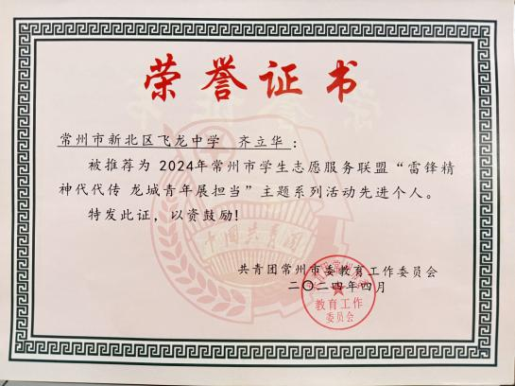
2

材料2 区级单项荣誉材料
序号 | 获奖证书或网上公示截图 | 网上公示链接
1 | 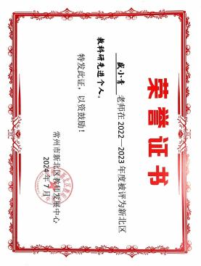
2 | 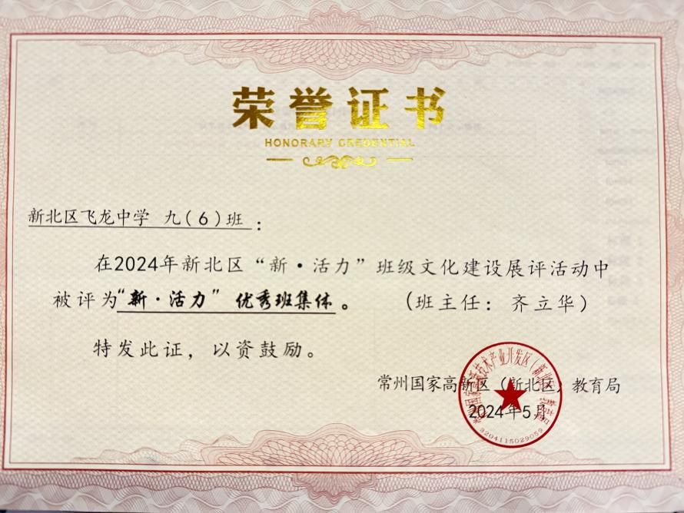

材料3 校级单项荣誉材料
序号 | 获奖证书或网上公示截图 | 网上公示链接
请与表3序号一致 | 如为网上截图请一并截取“授予单位”名称
1 | 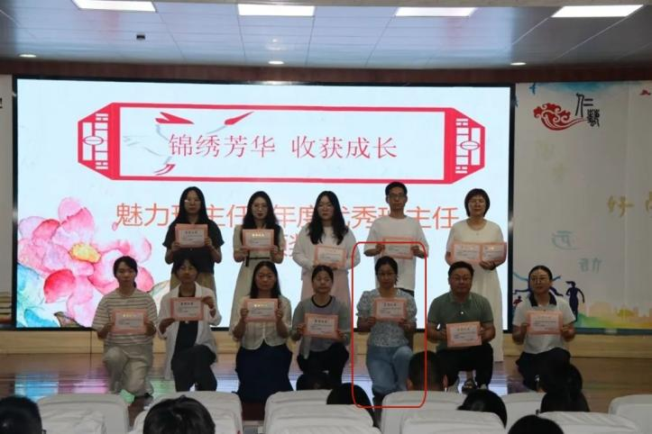
2 | 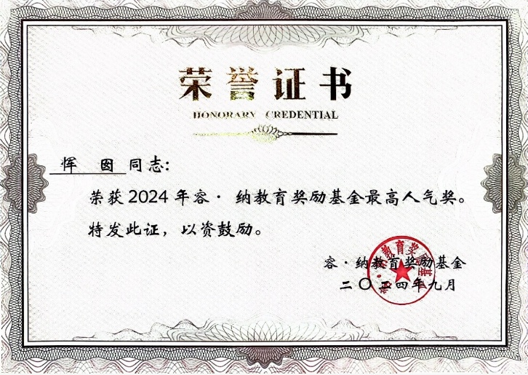
3 | 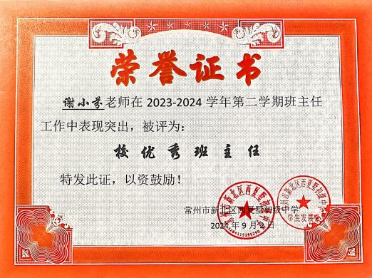
4 | 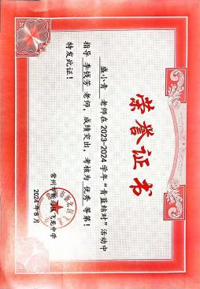
5 | 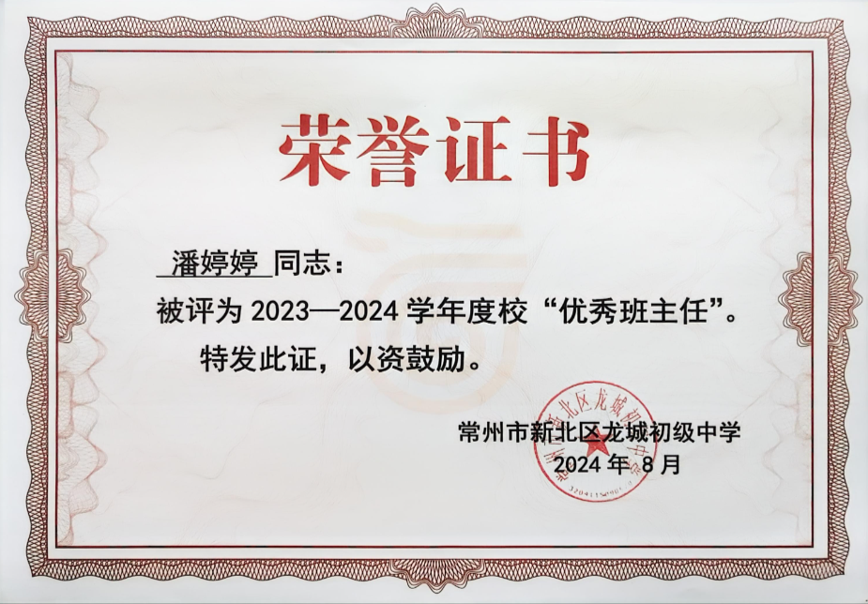
6 | 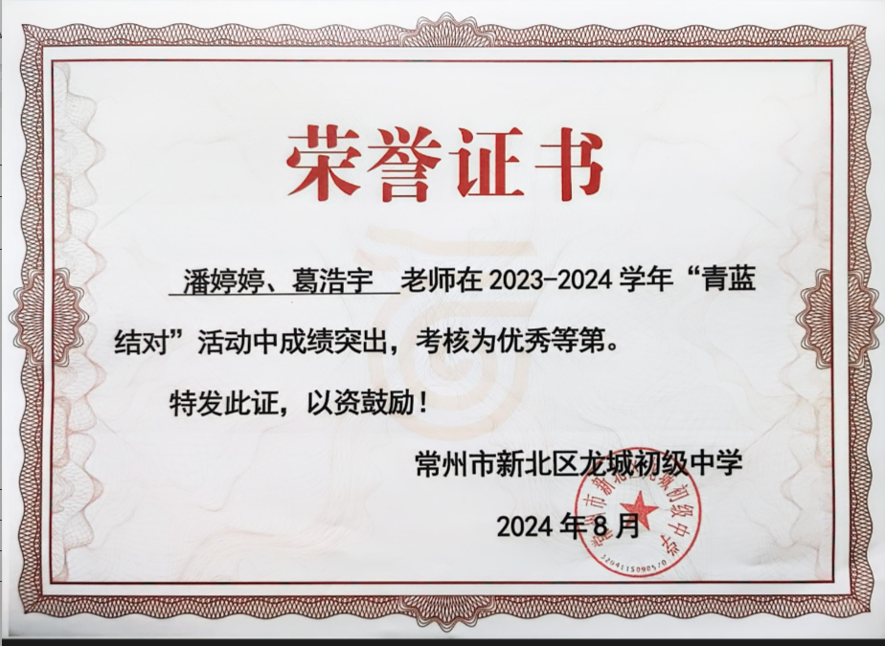
7 | 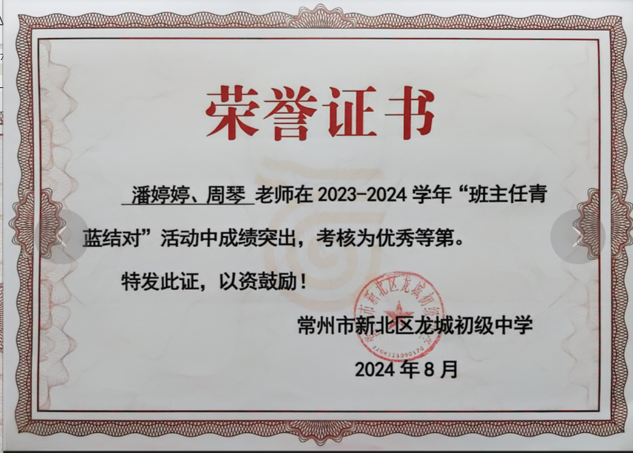
8 | 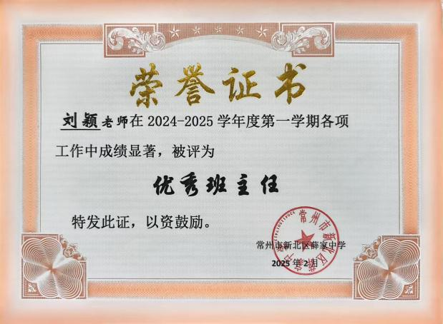
9 | 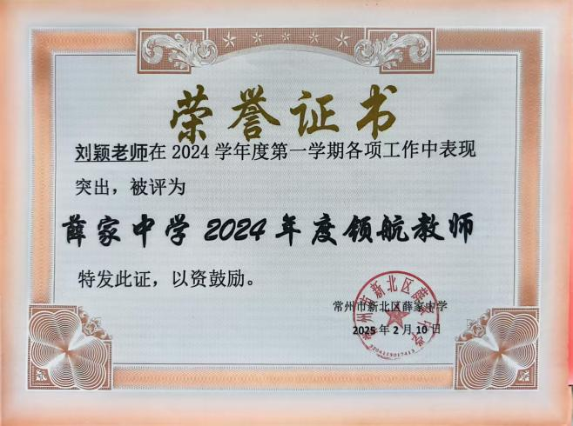
10 | 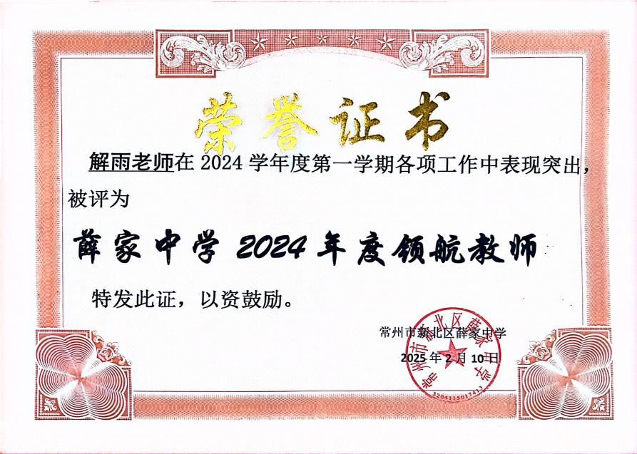
11 | 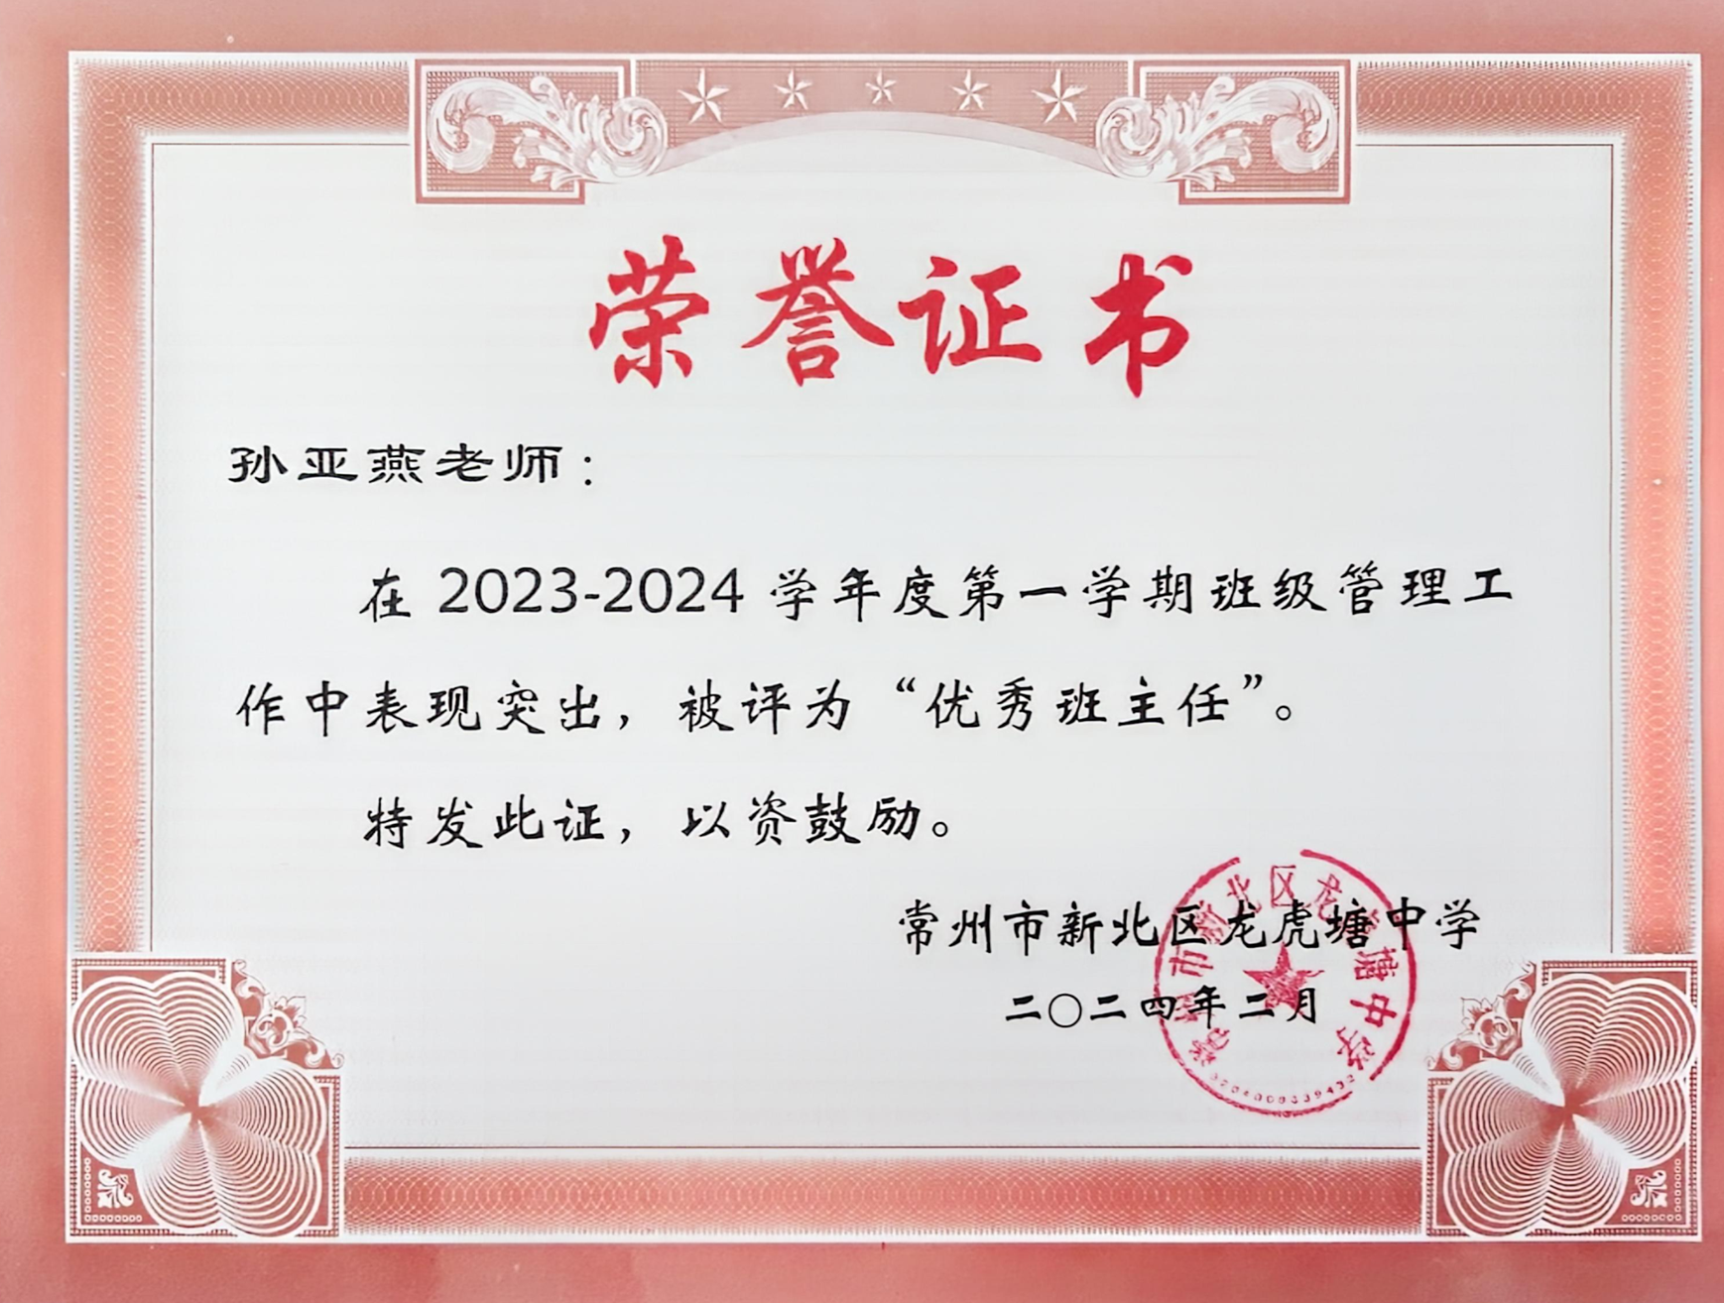
12 | 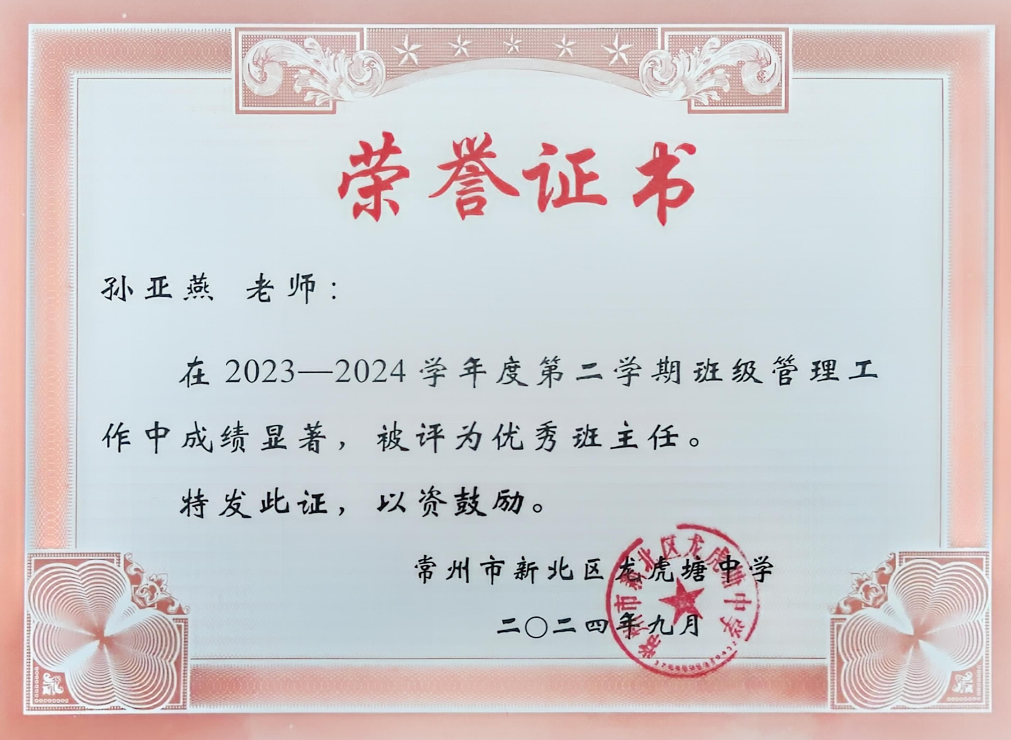
13 | 